رسائـــــل

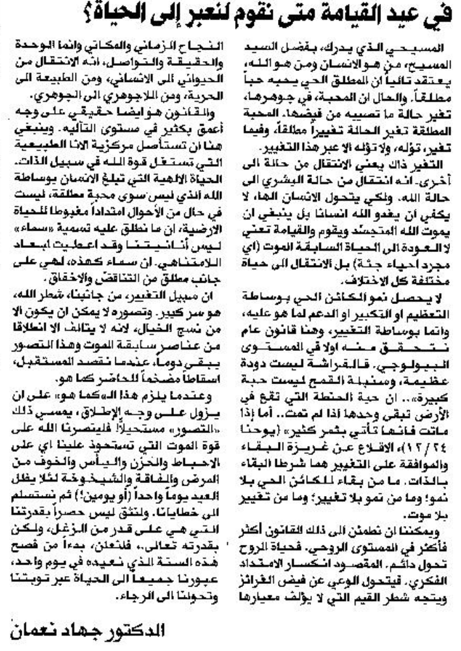
المستقبل – الجمعة 18 نيسان 2014

